高三化学复习教学案
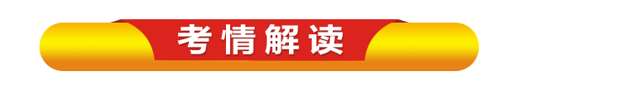
1．了解电解质的概念。了解强电解质和弱电解质的概念。
2.了解电解质在水溶液中的电离，以及电解质溶液的导电性。
3.了解离子反应的概念、离子反应发生的条件。
4.能正确书写离子方程式。
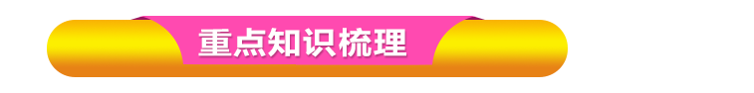
一、电解质及其电离
1．电解质和非电解质
(1)分类依据：
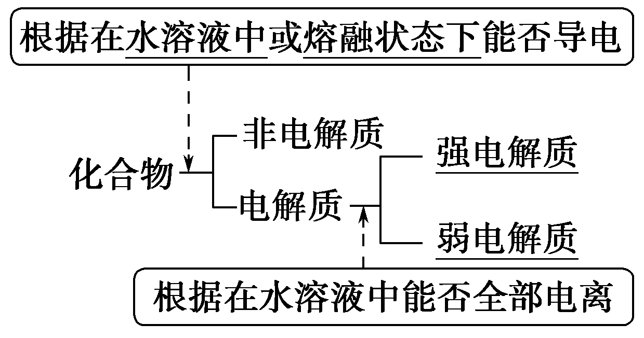
(2)电解质的强弱与物质类别的关系：
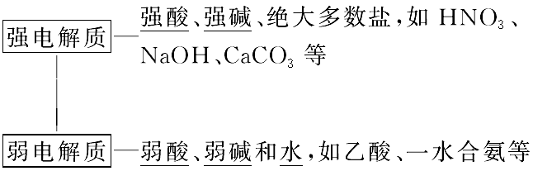
要点提取
强电解质和弱电解质的比较
 | 强电解质 | 弱电解质
定义 | 在水溶液中能完全电离的电解质 | 在水溶液中只能部分电离的电解质
电离平衡 | 不存在 | 存在
溶液中存在微粒种类 | 水合离子、水分子 | 水合离子、水分子、弱电解质分子
电离过程 | 不可逆、不存在电离平衡 | 可逆、存在电离平衡
举例 | 强酸：HCl、H₂SO₄、HNO₃、HClO₄、HBr、HI等  强碱：KOH、NaOH、Ba(OH)₂等  绝大部分盐：BaSO₄、BaCl₂等 | 弱酸：CH₃COOH、HCN、H₂S、H₂CO₃等  弱碱：NH₃·H₂O、Cu(OH)₂等  H₂O及少部分盐：(CH₃COO)₂Pb等
2．电解质的电离
电离是指电解质在水溶液中或熔融状态下，离解成自由移动离子的过程。
3．电离方程式的书写
(1)强电解质的电离方程式中，用“===”连接，弱电解质(包括弱酸的酸式酸根)的电离方程式中，用“”连接。
如Na₂SO₄：Na₂SO₄===2Na＋＋SO，HClO：HClOH＋＋ClO－
(2)多元弱酸的电离分步书写，多元弱碱的电离一步写完。如：H₂CO₃：H₂CO₃H＋＋HCO，HCOH＋＋CO；Fe(OH)₃：Fe(OH)₃Fe^{3＋}＋3OH－。
(3)酸式盐的电离：多元强酸酸式盐与多元弱酸酸式盐的阴离子电离情况不同。
如NaHSO₄溶液中：NaHSO₄===Na＋＋H＋＋SO；
NaHCO₃溶液中：NaHCO₃===Na＋＋HCO、HCOH＋＋CO。
【特别提醒】
(1)电解质、非电解质的判断：单质和混合物既不是电解质也不是非电解质，如Cu、NaCl溶液。本身电离而导电的化合物才是电解质，如MgCl₂、H₂SO₄、H₂O是电解质，CO₂、SO₂、NH₃的水溶液能导电，但它们属于非电解质。
(2)电解质溶液导电能力的大小，决定于溶液中自由移动离子的浓度和离子的电荷数，和电解质强弱没有必然联系，强电解质的导电能力不一定强，如BaSO₄；弱电解质的导电能力不一定弱，如醋酸水溶液。
二、离子反应 离子方程式
1．离子反应
(1)概念：有离子参加或离子生成的化学反应。
(2)实质：溶液中离子的种类或浓度发生改变。
(3)离子反应发生的条件：
①发生复分解反应：
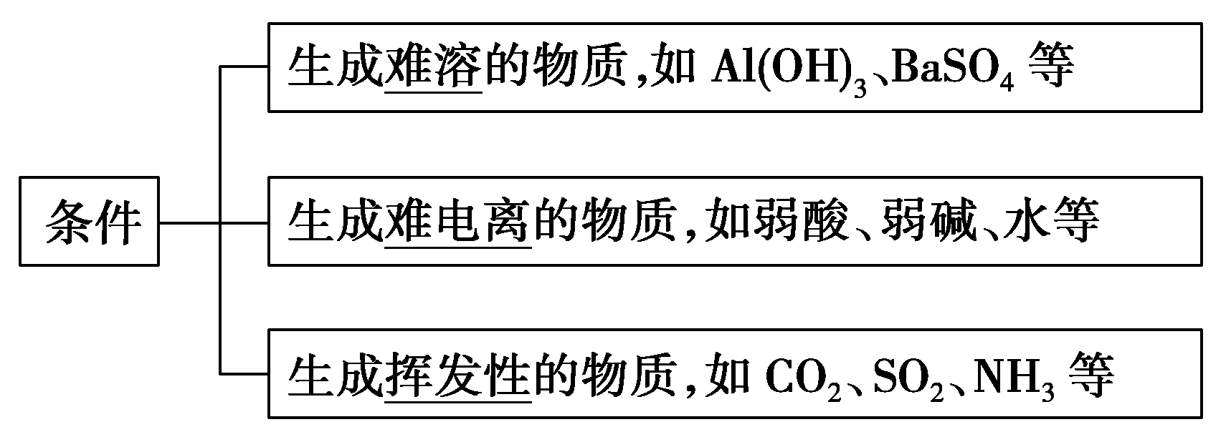
②发生氧化还原反应
强氧化性物质＋强还原性物质―→弱氧化性物质＋弱还原性物质
如FeCl₃溶液与Cu反应的离子方程式为2Fe^{3＋}＋Cu===2Fe^{2＋}＋Cu^{2＋}。
③发生络合反应：如Fe^{3＋}＋3SCN－===Fe(SCN)₃
AgOH＋2NH₃·H₂O===[Ag(NH₃)₂]＋＋OH－＋2H₂O
Cu(OH)₂＋4NH₃·H₂O===[Cu(NH₃)₄]^{2＋}＋2OH－＋4H₂O。
2．离子方程式
(1)书写步骤：以CaCO₃与盐酸的反应为例。
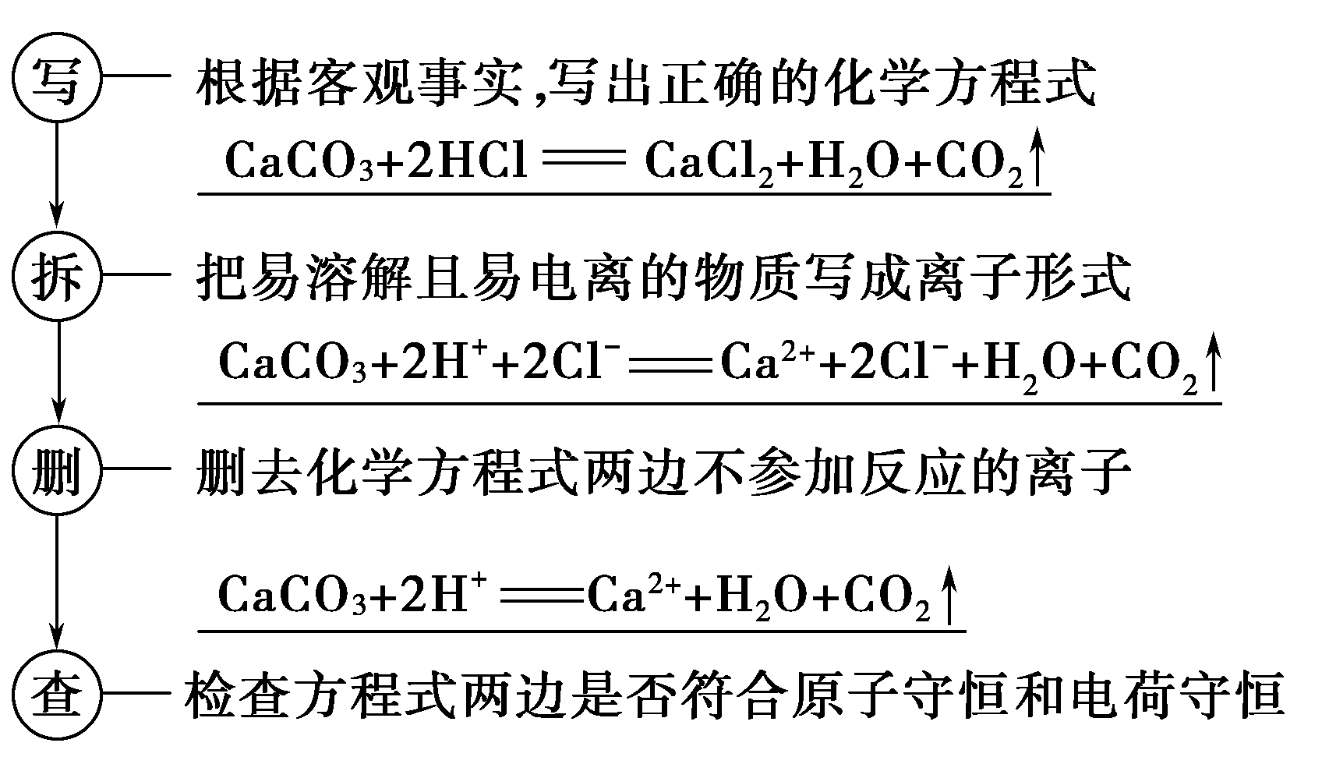
(2)意义：离子方程式不仅可以表示某一个具体的化学反应，还可以表示同一类型的离子反应，如氢氧化钠溶液和盐酸反应、氢氧化钙溶液和硝酸反应的离子方程式，都可用H＋＋OH－===H₂O来表示。
三、与量有关的离子方程式的书写
类型一 对于复分解反应，按“以少定多”的原则来书写，即以量少的离子确定量多的离子前面的化学计量数。
1．连续型
指反应生成的离子因又能跟过量的反应物继续反应而跟用量有关。
(1)可溶性多元弱酸(或其酸酐)与碱溶液反应。如CO₂通入NaOH溶液中：
①CO₂少量：CO₂＋2OH－===CO＋H₂O；
②CO₂过量：CO₂＋OH－===HCO。
(2)多元弱酸(或其酸酐)与更弱酸的盐溶液。如CO₂通入NaAlO₂溶液中：
①NaAlO₂过量：2AlO＋CO₂＋3H₂O===2Al(OH)₃↓＋CO；
②NaAlO₂不足：AlO＋CO₂＋2H₂O===Al(OH)₃↓＋HCO。
(3)多元弱酸盐与强酸反应。如Na₂CO₃溶液与稀盐酸：
盐酸不足：CO＋H＋===HCO；
盐酸过量：CO＋2H＋===CO₂↑＋H₂O。
(4)铝盐溶液与强碱溶液
铝盐过量：Al^{3＋}＋3OH－===Al(OH)₃↓；
强碱过量：Al^{3＋}＋4OH－===AlO＋2H₂O。
2．先后型
一种反应物的两种或两种以上的组成离子，都能跟另一种反应物的组成离子反应，但因反应次序不同而跟用量有关。又可称为竞争型。
NH₄HSO₄溶液与NaOH溶液的反应：
NaOH不足：H＋＋OH－===H₂O；
NaOH过量：NH＋H＋＋2OH－===NH₃·H₂O＋H₂O。
3．配比型
当一种反应物中有两种或两种以上组成离子参与反应时，因其组成比例不协调(一般为复盐或酸式盐)，当一种组成离子恰好完全反应时，另一种组成离子不能恰好完全反应(有剩余或不足)而跟用量有关。
(1)Ca(HCO₃)₂溶液与NaOH溶液：
NaOH不足：Ca^{2＋}＋HCO＋OH－===CaCO₃↓＋H₂O；
NaOH过量：Ca^{2＋}＋2HCO＋2OH－===CaCO₃↓＋2H₂O＋CO。
(2)NaHSO₄溶液与Ba(OH)₂溶液
溶液呈中性时：2H＋＋SO＋2OH－＋Ba^{2＋}===BaSO₄↓＋2H₂O；
SO完全沉淀时：H＋＋SO＋Ba^{2＋}＋OH－===H₂O＋BaSO₄↓。
类型二 对于氧化还原反应，按“强先弱后”的原则来书写，即氧化性(或还原性)强的优先发生反应，氧化性(或还原性)弱的后发生反应。
1．(1)FeBr₂溶液中通入少量Cl₂
2Fe^{2＋}＋Cl₂===2Fe^{3＋}＋2Cl－
(2)FeBr₂溶液中通入与其等物质的量的氯气
2Fe^{2＋}＋2Br－＋2Cl₂===2Fe^{3＋}＋Br₂＋4Cl－
(3)FeBr₂溶液中通入足量Cl₂
2Fe^{2＋}＋4Br－＋3Cl₂===2Fe^{3＋}＋2Br₂＋6Cl－
2．(1)少量铁粉加入到足量稀硝酸中
Fe＋4H＋＋NO===Fe^{3＋}＋NO↑＋2H₂O
(2)n(Fe)∶n[HNO₃(稀)]＝1∶3
4Fe＋12H＋＋3NO===3Fe^{2＋}＋Fe^{3＋}＋3NO↑＋6H₂O
(3)足量铁粉加入到少量稀硝酸中
3Fe＋8H＋＋2NO===3Fe^{2＋}＋2NO↑＋4H₂O
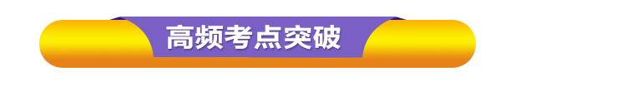
高频考点一 电解质的相关概念及判断
【例1】 下列说法正确的一组是( )
①不溶于水的盐(CaCO₃、BaSO₄等)都是弱电解质 ②可溶于水的盐都是强电解质 ③0.5 mol·L^{－1}所有一元酸溶液中氢离子浓度都是0.5 mol·L^{－1} ④强酸溶液中氢离子浓度一定大于弱酸溶液中氢离子浓度 ⑤电解质溶液导电的原因是溶液中有自由移动的阴、阳离子 ⑥熔融的电解质都能导电
A．①③⑤⑥ B．②④⑤⑥
C．只有⑤ D．只有⑥
【变式探究】下列物质在指定条件下电离方程式正确的是( )
A．Na₂CO₃溶于水：Na₂CO₃===Na＋CO
B．Al(OH)₃酸式电离：Al(OH)₃===AlO＋H₂O＋H＋
C．NaHS溶于水HS－的电离：HS－＋H₂OH₂S＋OH^{－[来源:Z。xx。k.Com]}
D．NaHSO₄加热熔化：NaHSO₄===Na＋＋HSO
【易错警示】
①单质和混合物既不是电解质也不是非电解质，如Cu、NaCl溶液。
②电解质不一定能导电，如固态NaCl、液态HCl等；能导电的物质不一定是电解质，如铁、铝等金属单质。
③本身电离而导电的化合物才是电解质，如CO₂、SO₂、NH₃的水溶液能导电，但它们属于非电解质。
④电解质的强弱与电解质溶液导电能力的强弱、溶解性大小没有直接关系。如碳酸钙，其溶解性小，溶液导电性差，但其属于强电解质。
⑤溶于水或加热熔融破坏的化学键不一样，溶于水破坏离子键和共价键，而加热熔融只破坏离子键。
高频考点二 根据题设条件判定离子方程式正误
例2．下列反应的现象描述与离子方程式都正确的是( )
A．金属镁与稀盐酸反应：有氢气产生：Mg＋2H＋＋2Cl－===MgCl₂＋H₂↑
B．氯化钡溶液与硫酸反应：有白色沉淀生成：Ba^{2＋}＋SO===BaSO₄↓
C．碳酸钠溶液与盐酸反应：有气泡逸出：Na₂CO₃＋2H＋===2Na＋＋CO₂↑＋H₂O
D．过量铁粉与氯化铁溶液反应，溶液变浅绿色：Fe＋Fe^{3＋}===2Fe^{2＋}
【变式探究】下列表示对应化学反应的离子方程式正确的是( )
A．向稀HNO₃中滴加Na₂SO₃溶液：SO＋2H＋===SO₂↑＋H₂O
B．向Na₂SiO₃溶液中通入过量SO₂：SiO＋SO₂＋H₂O===H₂SiO₃↓＋SO
C．向Al₂(SO₄)₃溶液中加入过量NH₃·H₂O：Al^{3＋}＋4NH₃·H₂O===AlO＋2H₂O＋4NH
D．向CuSO₄溶液中加入Na₂O₂：2Na₂O₂＋2Cu^{2＋}＋2H₂O===4Na＋＋2Cu(OH)₂＋O₂↑
高频考点三 与量有关的离子方程式的书写
例3．下列离子方程式书写正确的是( )。
A．在100 mL浓度为1 mol·L^{－1}的 Fe(NO₃)₃的溶液中通入足量SO₂
2Fe^{3＋}＋SO₂＋2H₂O===2Fe^{2＋}＋SO＋4H＋
B．在100 mL浓度为2 mol·L^{－1}的FeI₂的溶液中通入标准状况下5.6 L的Cl₂
4Fe^{2＋}＋6I－＋5Cl₂===4Fe^{3＋}＋3I₂＋10Cl－
C．向NaHCO₃溶液中加入过量的澄清石灰水
2HCO＋Ca^{2＋}＋2OH－===CaCO₃↓＋2H₂O＋CO
D．向明矾溶液中加入过量的氢氧化钡溶液
Al^{3＋}＋2SO＋2Ba^{2＋}＋4OH－===2BaSO₄↓＋AlO＋2H₂O
【变式探究】能正确表示下列反应的离子方程式是( )。
A．Fe₃O₄溶于足量稀HNO₃：Fe₃O₄＋8H＋===Fe^{2＋}＋2Fe^{3＋}＋4H₂O
B．NH₄HCO₃溶液与足量Ba(OH)₂溶液混合：HCO＋Ba^{2＋}＋OH－===BaCO₃↓＋H₂O
C．向澄清石灰水中通入少量CO₂：OH－＋CO₂===HCO
D．将0.2 mol·L^{－1}的NH₄Al(SO₄)₂溶液与0.3 mol·L^{－1}的Ba(OH)₂溶液等体积混合：
2Al^{3＋}＋3SO＋3Ba^{2＋}＋6OH－===2Al(OH)₃↓＋3BaSO₄↓

